省档案局莅临我校调研指导工作

www.sdjtu.edu.cn 2017-04-11 【字号：大 中 小 】
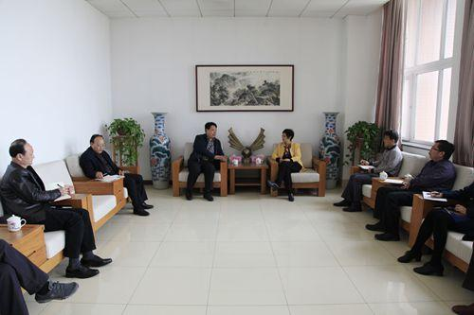
4月7日下午，山东省档案局法规和经济科技业务处处长吴海亭一行莅临我校调研指导档案馆建设工作，副院长徐晓红出席座谈会。
会上，徐晓红对吴海亭的到来表示热烈欢迎，对长期以来山东省档案局对我校档案工作的支持与帮助表示衷心感谢，并介绍了我校档案建设情况。同时希望学校各相关业务部门将档案工作纳入工作流程，保证应归尽归，进一步提升我校档案管理水平，以期顺利通过档案测评工作。吴海亭对学校档案工作的给予了肯定，对学校档案归档工作给予了指导，对档案馆建设提出了指导性的建议，同时就档案测评工作提出了具体要求。
会后，吴海亭在徐晓红及相关人员的陪同下实地考察了我校档案馆。
学校办公室、党委学生工作部（处）、教务处、科研处、财务处、资产管理处、基建处等重点归档部门负责同志参加了座谈会。（学校办公室 档案馆 文/李炜 图/董文祥）

